Fresh Mag Paris lance son application
A partir d’aujourd’hui, vous pouvez télécharger l’application de Fresh Mag sur votre téléphone ou votre tablette et ne plus rater les bons plans et les trouvailles du magazine parisien.

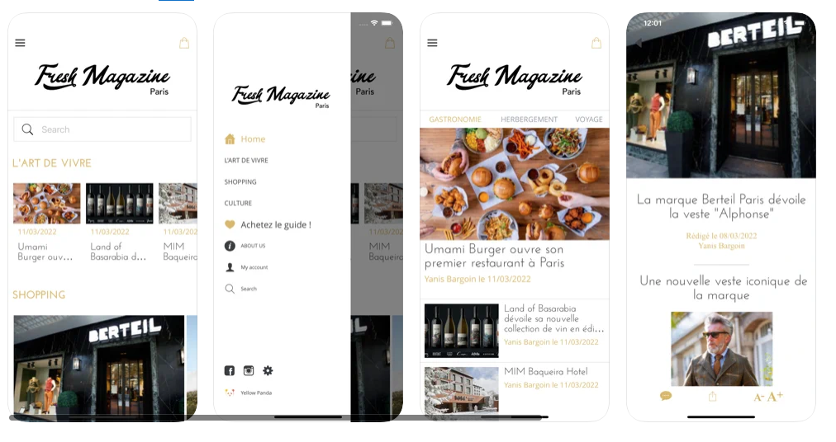

Mars 2022 - Fresh Mag, le magazine parisien, dédié à l’art de vivre premium regroupant toutes les très bonnes adresses de Paris et de sa région, se digitalise un peu plus pour un meilleur confort de lecture. Il est possible depuis aujourd’hui de télécharger l’application Fresh Mag sur App Store et Google Play, pour profiter du magazine numérique et de toutes ses trouvailles sur son téléphone ou sa tablette.

Une application qui donne envie de sortir et de découvrir Paris
Cette nouvelle application se décline en 3 grands thèmes : Art de vivre, Shopping et Culture. Vous pourrez ainsi y découvrir : des idées de sorties pour animer vos soirées et vos week-ends, des restaurants et des chefs à ne pas rater et des hôtels et des voyages pour vos escapades !

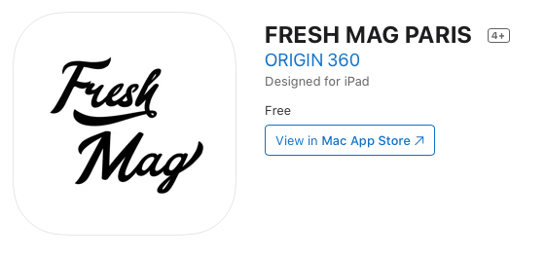
Pour télécharger l’application :
App Store:
https://apps.apple.com/sa/app/fresh-mag-paris/id1615032437
Google Play:
https://play.google.com/store/apps/details?id=com.goodbarber.freshmagasin&gl=FR

Contact Presse Fresh Mag Paris :
Sandra Ammara : 06 79 92 71 34 – sandra.sacommunication@gmail.com

A propos de Fresh Mag Paris :
Fondé en 2020, le magazine Fresh Mag est un magazine parisien, dédié à l’art de vivre premium regroupant toutes les très bonnes adresses parisiennes. Il est né de la rencontre entre deux influenceurs : un Instagrameur life style : Yanis Bargoin et une blogueuse gastronomique : Janaina De Macedo, Parisabor. Le magazine est distribué gratuitement dans les hôtels et les lieux touristiques et à l’achat au Publicis Drugstore, à la Fnac, chez Cultura, France Loisirs et sur les kiosques numériques comme ePress et Cafeyn. Une application du magazine est maintenant téléchargeable.

